# 对接文档

## 1. 说明

用户平台与我司平台之间采用HTTP+Kafka的方式进行对接。对接内容为获取设备信息列表（基本信息、状态信息）、获取摄像机信息列表、获取设备与摄像机间的关联关系、推送告警信息、控制设备。其中，告警信息由我司平台主动通过Kafka推送给客户平台。

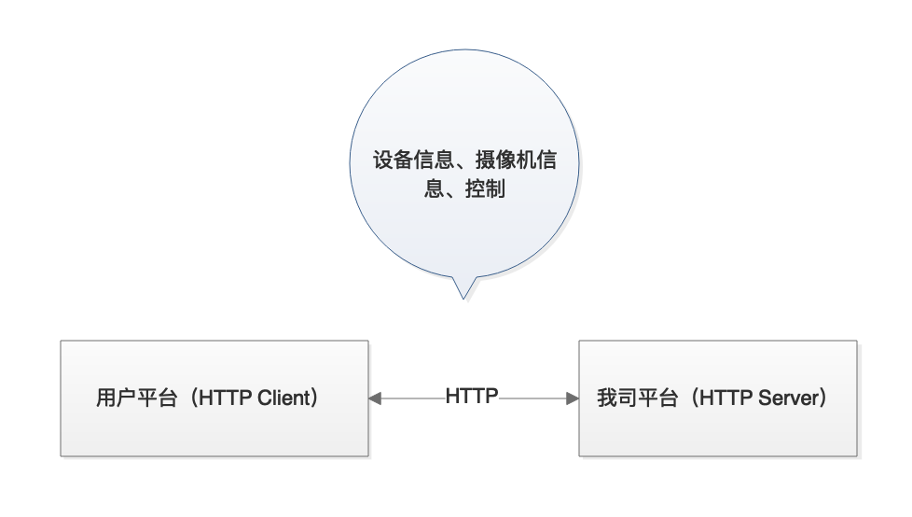

图1 获取设备信息、摄像机信息、控制

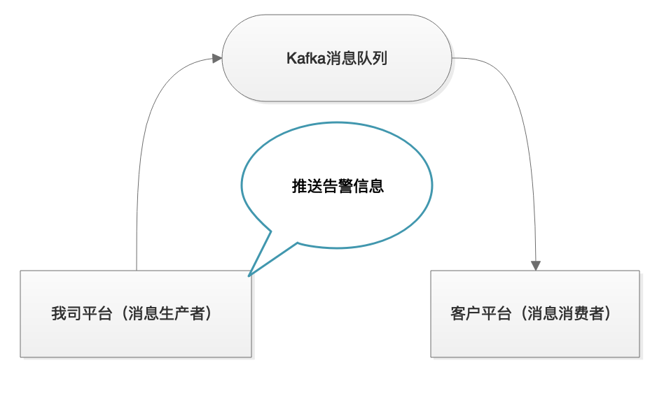

图2 推送告警信息

## HTTP RESTful接口说明

### 2.1 分页获取/筛选设备信息

接口地址：/api/device/select

方法：POST

请求体JSON

参数描述

| **参数名** | **解释** | **类型** | **是否必须** |
| --- | --- | --- | --- |
| currentPage | 当前页码 | Integer | 是(>=1) |
| pageSize | 单页大小 | Integer | 否(default=30) |
| deviceNumber | 设备编号 | String | 否 |
| deviceIP | 设备IP | String | 否 |
| deviceName | 设备名称 | String | 否 |
| deviceStatus | 限制条件，在线状态，1在线，0掉线 | Integer | 否 |
| alarmStatus | 限制条件，是否有告警，1有，0无 | Integer | 否 |

返回内容：

{

"code": 200,

"message": "成功",

"data": {

"lineSize": 5,

"totalRecord": 2,

"currentPage": 1,

"startIndex": 0,

"pageCount": 1,

"list": [

{

"deviceIP": "192.168.1.254",

"officeName": "福田大队",

"del_flag": "0",

"deviceName": "test",

"operationUser": "admin",

"deviceStatus": 1,

"deviceNum": "12345678",

"alarmStatus": 1,

"areaCode": 10,

"operationUnitId": 3,

"operationUserId": 1,

"areaName": "福田区",

"lastOnlineTime": "2020-10-27 10:22:22",

"id": 9008

},

{

"deviceIP": "192.168.1.250",

"officeName": "罗湖大队",

"del_flag": "0",

"deviceName": "safda",

"operationUser": "admin",

"deviceStatus": 0,

"deviceNum": "56464356",

"alarmStatus": 1,

"areaCode": 9,

"operationUnitId": 4,

"operationUserId": 1,

"areaName": "罗湖区",

"lastOnlineTime": "2020-10-22 19:20:27",

"id": 9009

}

]

}

}

返回参数解释

| **参数名** | **解释** |
| --- | --- |
| id | 主键id |
| deviceIP | 设备IP |
| deviceName | 设备名称 |
| deviceNum | 设备编号 |
| deviceStatus | 设备状态，1在线，0掉线 |
| alarmStatus | 告警状态，1有告警，0无告警 |
| operationUnitId | 运维单位id |
| officeName | 运维单位名称 |
| operationUser | 运维人员名称 |
| operationUserId | 运维人员id |
| areaCode | 区域编码 |
| areaName | 区域名称 |
| lastOnlineTime | 上次上线时间 |

### 2.2 根据编号获取状态信息

接口地址：/api/devices/realStatus/{deviceNum}

方法：GET

返回内容：

{

"code": 200,

"message": "成功",

"data": {

"code": "0000",

"deviceStatus": {

"id": 5,

"deviceid": 9009,

"sysStatusPower": 0,

"sysStatusSystemrun": 0,

"sysStatusTemperatureover": 0,

"sysStatusMagnetic": 0,

"sysStatusFilllight": 0,

"sysStatusSwitch": 0,

"sysLightningRod": 0,

"sysLeakage": 0,

"sysShortCircuit": 0,

"sysOverpressure": 0,

"sysUndervoltage": 0,

"sysViolenceOpen": 0,

"voltage": 217026,

"electricCurrent": 35,

"temperature": 31,

"doorstatus": 0,

"gin1status": 0,

"filllightstatus": 1,

"boxarmingstatus": 0,

"flashlightstatus": 0,

"heaterstatus": 0,

"camerastatus": 1,

"switchstatus": 1,

"fanstatus": 1,

"buzzer2status": 0,

"fwarning": 0,

"createTime": 1603781453093,

"boxopennum": 12,

"power12v01": 0,

"power12v02": 0,

"fiber1": 0,

"fiber2": 0,

"fiber3": 0,

"fiber4": 0,

"fiber5": 0,

"fiber6": 0,

"fiber7": 0,

"fiber8": 0,

"ethernet1": 1,

"ethernet2": 1,

"ethernet3": 1,

"ethernet4": 0,

"ethernet5": 0,

"ethernet6": 0,

"ethernet7": 0,

"ethernet8": 0,

"sysHumidity": 0,

"poweroff1": 0,

"poweroff2": 0,

"poweroff3": 0,

"poweroff4": 0,

"poweroff5": 0,

"poweroff6": 0,

"poweroff7": 0,

"poweroff8": 0,

"poweroff9": 0,

"poweroff10": 0,

"poweroff11": 0,

"poweroff12": 0,

"windSpeed": 0.0,

"windDirect": "无风",

"temperatureAir": 31,

"shockX": 0.0,

"shockY": 0.0,

"shockZ": 0.0,

"bumpX": 0.0,

"bumpY": 0.0,

"bumpZ": 0.0,

"angleX": 0.0,

"angleY": 0.0,

"angleZ": 0.0,

"electricQuantity": 0.0,

"lastElectricQuantity": 0.0,

"fanSpeed": 0,

"fanState": 0

}

}

}

返回参数解释

| **参数名** | **解释** |
| --- | --- |
| deviceid | 设备ID |
| voltage | 电压，V*1000 |
| electricCurrent | 电流，A*1000 |
| power | 功率，W |
| temperature | 温度，摄氏度 |
| doorstatus | 柜门状态，1打开，0关闭 |
| filllightstatus | 补光灯状态（同上） |
| boxarmingstatus | 箱体布防状态（同上） |
| flashlightstatus | 照明灯01状态（同上） |
| heaterstatus | 加热器状态（同上） |
| camerastatus | 摄像机状态（同上） |
| switchstatus | 交换机状态（同上） |
| fanstatus | 风扇状态（同上） |
| buzzer2status | 蜂鸣器02状态（同上） |
| fwarning | F告警（同上） |
| boxopennum | 箱体打开次数 |
| power12v01 | 12VO1，1打开，0关闭 |
| power12v02 | 12VO2，1打开，0关闭 |
| sysHumidity | 湿度，xx% |
| windSpeed | 风速，m/s |
| windDirect | 风向 |
| temperatureAir | 气温 |
| shockX | 震动加速度x |
| shockY | 震动加速度Y |
| shockZ | 震动加速度Z |
| bumpX | 撞击加速度X |
| bumpY | 撞击加速度Y |
| bumpZ | 撞击加速度Z |
| angleX | 倾斜角度X |
| angleY | 倾斜角度Y |
| angleZ | 倾斜角度Z |
| electricQuantity | 当前电表读数，kwh |
| lastElectricQuantity | 上一次电表读数，kwh |
| fanSpeed | 风扇转速，hz |
| fanState | 风扇状态，1异常，0正常 |

### 2.3 控制设备

接口地址：/api/devices/config/{deviceNum}

方法：POST

请求体JSON

参数描述

| **参数名** | **解释** | **类型** | **是否必须** |
| --- | --- | --- | --- |
| filllightstatus | 补光灯状态，0关闭，1打开 | Integer | 是 |
| boxarmingstatus | 箱体布防状态（同上） | Integer | 是 |
| flashlightstatus | 照明灯01状态（同上） | Integer | 是 |
| heaterstatus | 加热器状态（同上） | Integer | 是 |
| camerastatus | 摄像机状态（同上） | Integer | 是 |
| switchstatus | 交换机状态（同上） | Integer | 是 |
| fanstatus | 风扇状态（同上） | Integer | 是 |
| buzzer2status | 蜂鸣器02状态（同上） | Integer | 是 |
| fwarning | F告警（同上） | Integer | 是 |
| power12vO1 | 12VO1（同上） | Integer | 是 |
| power12vO2 | 12VO2（同上） | Integer | 是 |

返回：

{

"code": 200,

"message": "同步设备状态成功"

}

### 2.4 获取摄像机列表

接口地址：/api/camera/select

方法：POST

请求体JSON

| **参数名** | **解释** | **类型** | **是否必须** |
| --- | --- | --- | --- |
| currentPage | 当前页码 | Integer | 是(>=1) |
| pageSize | 单页大小 | Integer | 否(default=30) |
| bindDeviceNumber | 所绑定的终端编号 | String | 否 |
| deviceIP | 设备IP | String | 否 |
| deviceName | 设备名称 | String | 否 |
| deviceStatus | 限制条件，在线状态，1在线，0掉线 | Integer | 否 |
| alarmStatus | 限制条件，是否有告警，1有告警，0无告警 | Integer | 否 |

返回内容：

{

"code": 200,

"message": "成功",

"data": {

"lineSize": 30,

"totalRecord": 1,

"currentPage": 1,

"startIndex": 0,

"pageCount": 1,

"list": [

{

"deviceIP": "192.168.1.64",

"officeName": "福田大队",

"del_flag": "0",

"deviceName": "测试摄像机1",

"areacode": 10,

"deviceId": "9008",

"operationUser": "",

"deviceStatus": 0,

"terminalName": "无",

"operationUnitId": 3,

"alarmStatus": **true**,

"operationUserId": "",

"areaName": "福田区",

"lastOnlineTime": "",

"id": 21149

}

]

}

}

返回参数解释

| **参数名** | **解释** |
| --- | --- |
| id | 主键id |
| deviceIP | 设备IP |
| deviceName | 设备名称 |
| deviceStatus | 设备状态，1在线，0掉线 |
| alarmStatus | 告警状态，1有告警，0无告警 |
| operationUnitId | 运维单位id |
| officeName | 运维单位名称 |
| operationUser | 运维人员名称 |
| operationUserId | 运维人员id |
| areacode | 区域编码 |
| areaName | 区域名称 |
| lastOnlineTime | 上次上线时间 |
| deviceId | 所绑定的终端的id |
| terminalName | 所绑定的终端的名称 |

## Kafka 推送告警

当告警产生时，会通过Kafka消息队列推送告警信息。

消息格式：JSON

Topic: asset_smart_box_alarm

消息解释：

| **参数名** | **解释** |
| --- | --- |
| AlarmCode | 报警编码 |
| AlarmName | 报警名称 |
| AlarmDescribe | 报警描述 |
| AlarmRemark | 报警备注 |
| AliasDeviceNum | 设备编号 |
| AliasDeviceName | 设备名称 |
| AliasDeviceIP | 设备IP |
| AliasAreaName | 区域名称 |
| AliasLatitude | 经度 |
| AliasLongitude | 纬度 |
| AliasOperationUserName | 维护人员姓名 |
| AliasOperationUnitName | 维护单位名称 |
| AliasDeviceType | 1摄像机、2智能箱 |
| AliasAlarmStatus | 0恢复，1异常 |
| Time | 发生的时间，yyyy-MM-dd HH:mm:ss形式 |

AlarmCode、AliasDeviceNum这一组合是唯一的，可根据这一组合判断异常产生和异常恢复。异常恢复时只传AlarmCode、AliasDeviceNum、AliasDeviceIP、AliasAlarmStatus这几个字段。